컴퓨터 공학 기초 설계 및 실험1

결과 보고서

실험제목 : Measuring a resistance & Voltage division

실험일자: 2018년 03월 08일 (목)

제출일자: 2018년 03월 15일 (목)

학 과: 컴퓨터정보공학부

담당교수: 이준환

실습분반: 목요일(0,1,2)

학 번: 2015722025

성 명: 정용훈

결과보고서

1. 제목 및 목적
   1. 제목

Measuring a resistance & Voltage division

* 1. 목적

기본적인 저항을 읽는 법과 ‘Bread board, Power supply, Digital Multimeter’의 사용법을 익히고 ‘옴의 법칙’과 ‘전압 분배 법칙’ 이론을 이용하여 이론 값을 구해보고 측정 값을 구하여 비교하며 회로에 대한 이론을 이해할 수 있다.

1. 실험 결과

**실험1.**

|  |  |  |  |
| --- | --- | --- | --- |
|  | 저항1 | 저항2 | 저항3 |
| 예측값 | 100 kΩ | 200 KΩ | 300 KΩ |
| 측정값 | 99.1 KΩ | 201.4 KΩ | 307 KΩ |
| 오차 | 0.9 KΩ | 1.4 KΩ | 7 KΩ |

띠의 색의 따라 각각이 가지고있는 고유의 저항을 결정하는 ‘수’와 ‘배수’ ‘오차’ 등이 있습니다. 저항 값을 구할 때 왼쪽부터 순서데로 읽으면 쉽게 저항 값을 구할 수 있습니다.

예) [(1번째 색 띠+2번째 색 띠*1)*10(승수) 오차]

**실험2.**

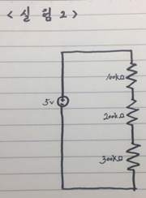

|  |  |  |  |
| --- | --- | --- | --- |
| 저항 | 100 KΩ | 200 KΩ | 300 KΩ |
| 이론값 (V) | 0.83 V | 1.6 V | 2.5 V |
| 측정값 (V) | 0.83 V | 1.68V | 2.53 V |

각 저항에 전압이 걸리는 구하는 식을 이용하여 이론 값을 측정하고 값을 측정합니다.

$$v1=\frac{R1}{R1+R2+R3}V$$

**실험3.**

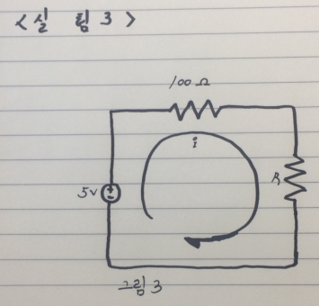 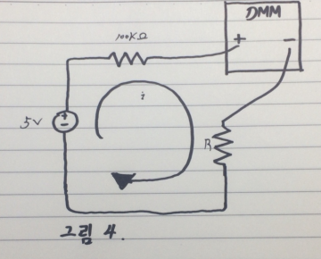

|  |  |  |  |
| --- | --- | --- | --- |
| 저항 | 100 KΩ | 200 KΩ | 300 KΩ |
| 이론값 (A) | 0.025 mA | 0.016 mA | 0.0125 mA |
| 측정값 (A) | 0.0254mA | 0.0169 mA | 0.0125 mA |

옴의 법칙을 이용하여 쉽게 이론 값을 구할 수 있습니다.

$$I=\frac{V}{R}$$

**실험4.**

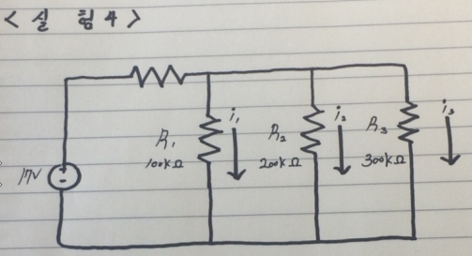

|  |  |  |  |
| --- | --- | --- | --- |
| 전류 | i1 | i2 | i3 |
| 이론값 (A) | 0.06 mA | 0.03 mA | 0.02 mA |
| 측정값 (A) | 0.068 mA | 0.0338 mA | 0.0198 mA |

위 실험에서는 합성 저항을 구하는 방법을 숙지하고 있어야했습니다. 나머지 전류를 구하는 식으로는 옴의 법칙을 사용합니다.

$$\frac{1}{R}=\frac{1}{R1}+\frac{1}{R2}+\frac{1}{R3}…\frac{1}{Rn}$$

**실험5.**

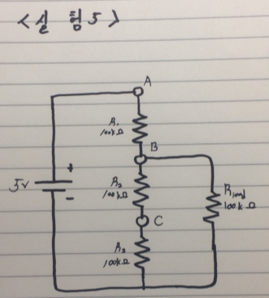

5-1

|  |  |  |  |  |
| --- | --- | --- | --- | --- |
|  | R1 | R2 | R3 | IT |
| 값 | 1.65 V | 1.66 V | 1.65 V | 0.017 mA |

5-2

|  |  |  |  |  |
| --- | --- | --- | --- | --- |
|  | R1 | R2 | R3 | Rload |
| 전압 | 2.98 V | 0.99 V | 0.99 V | 1.99 V |

**실험6.(예상 값)**

6-1

|  |  |  |  |  |
| --- | --- | --- | --- | --- |
|  | R1 | R2 | R3 | IT |
| 값 | 1.66 V | 1.66 V | 1.66 V | 0.55 μA |

6-2

|  |  |  |  |  |
| --- | --- | --- | --- | --- |
|  | R1 | R2 | R3 | Rload |
| 전압 | 3 V | 1 V | 1 V | 2 V |

실험 5번과 6번은 앞서 했던 실험의 개념과 더불어 단위에 신경을 쓰며 계산하면 쉽게 이론 값을 측정 할 수 있으며 측정값도 확인 할 수 있었습니다.

1. 고찰

우선 ‘bread board’ 사용하는 것부터 익숙하지 않았습니다. 처음 사용 할 때는 전원을 연결 하는 것에서부터 문제가 발생하였습니다. 사용법이 익숙하지 않아 연결이 됐다고 생각했지만 전류가 흐르지 않았습니다. 처음에는 점프 선으로 ‘+, -‘ 부분과 연결을 하여 해결했지만 실험을 거듭 진행하며 조금 더 쉽게 생각하여 점프 선이 아닌 바로 저항에 연결하여 전류가 흐르도록 ‘bread board’의 회로들을 간소화 하였습니다. 또한 실험 4에서 ‘병렬’로 연결된 회로에서 ‘전류와 전압’을 측정하는데 있어서 처음에는 이론 값과 맞지 않는 결과가 발생하였는데, 문제는 전원이 연결된 회로를 뽑고 측정하고자 하는 회로의 선도 뽑아 측정하여 ‘병렬’로 연결된 다른 회로의 연결이 끊기며 ‘직렬’로 연결된 회로로 바뀌면서 원하는 실험 값이 나오지 않았습니다. 간단한 이유였지만 조교님께 도움을 받아 왜 측정한 값이 다르게 나왔는지 설명을 들었으며 이해하였고 실험을 마치게 되었습니다. 실험 값은 모두 이론 값과 맞게 나왔지만 하드웨어를 사용하는데 있어 서툴고 많이 부족한 점이 있었습니다. 거듭 실험을 하면서 익숙해지면 좋을 것 같습니다.